Informacja prasowa

Najnowsze laptopy i MacBooki będą wyposażone w koncentratory wieloportowe i adaptery USB-CTM
Eschborn, Niemcy – 24 stycznia 2020 r.: złącza USB-C™ (najnowszy standard USB) montowane w najnowszych laptopach, MacBookach, smartfonach i tabletach, będą wkrótce stosowane we wszystkich urządzeniach wyposażonych aktualnie w starsze i większe złącza USB. Najnowszy standard USB-C™ cechują zaawansowane funkcje, takie jak szybkie ładowanie, prędkości transferu danych stanowiące nawet dwukrotność prędkości USB 3.0 oraz mniejszy rozmiar złącza ułatwiający podłączanie urządzeń.

Aby podłączyć najnowsze urządzenia ze złączem USB-C™ do urządzeń wyposażonych w gniazda HDMI, Ethernet, VGA, SD/microSD i USB-A, trzeba będzie skorzystać z adaptera USB-C™. Aby zaspokoić tę potrzebę, firma Verbatim wprowadziła do oferty stylowe koncentratory wieloportowe i adaptery zapewniające elastyczność i wygodę w zakresie podłączania szerokiej gamy urządzeń peryferyjnych.

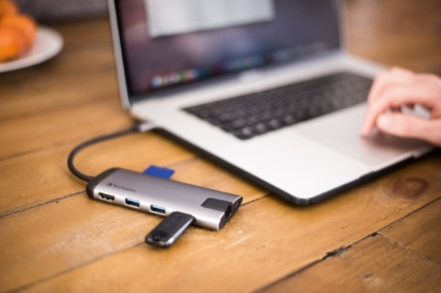
Koncentratory wieloportowe
Koncentratory wieloportowe ze złączem USB-C™ zapewniają obsługę szerszej gamy urządzeń. Najbardziej wszechstronny koncentrator firmy Verbatim (na zdjęciu) jest wyposażony w trzy porty USB 3.0, port USB-C™ z funkcją ładowania, złącze HDMI do podłączania ekranów UHD 4K HDMI, gniazdo Gigabit Ethernet do obsługi sieci przewodowych oraz czytniki kart pamięci SD/microSD umożliwiające transfer danych. Inne koncentratory Verbatim oferują inne kombinacje złączy w zależności od preferencji użytkownika - ich listę można znaleźć w tabeli na końcu.
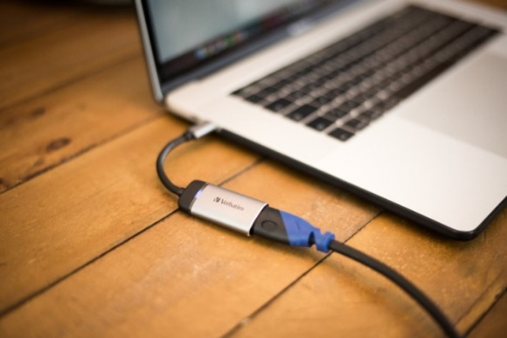
Adaptery
Adaptery UCB-C™ zapewniają pojedyncze porty niezbędne do nawiązania połączeń określonego typu. Widoczny na zdjęciu adapter Verbatim jest wyposażony w złącze HDMI, dzięki czemu zapewnia obsługę rozdzielczości UHD 4K. Inne adaptery Verbatim oferują gniazda VGA, Gigabit Ethernet i HDMI 4K i są wyposażone w przewód o długości 1,5 m.

– Nowe, cienkie laptopy i inne urządzenia wyposażone jedynie w gniazdo USB-C™ są wspaniałe, jednak ich użytkownicy są bardzo często zmuszeni dokupić koncentrator wieloportowy lub adapter, aby móc dalej korzystać z urządzeń peryferyjnych – mówi Dana Mirau, kierownik ds. produktów w firmie Verbatim. – Mowa tutaj o takich urządzeniach, jak telewizory i monitory, zewnętrzne pamięci masowe, w tym dyski twarde lub dyski USB, ale także power banki, kable sieciowe lub słuchawki, czyli w zasadzie wszystkie urządzenia, które muszą być podłączone do laptopa lub MacBooka w celu transferu danych lub ładowania akumulatora.
Oferta koncentratorów wieloportowych i adapterów firmy Verbatim ze złączem USB-C™

Produkt | Ładowanie przez gniazdo USB-C | USB-A (3.0/2.0) | HDMI (4K) | Gigabit Ethernet | SD/  MicroSD | VGA
Koncentrator wieloportowy USB-C (49140) |  | x2
Koncentrator wieloportowy USB-C (49141) |  | x3
Koncentrator wieloportowy USB-C (49142) |  | x3
Adapter USB-C na HDMI 4K (49143)
Adapter USB-C na HDMI 4K z przewodem o długości 1,5 m (49144)
Adapter USB-C na VGA (49145)
Adapter USB-C na Gigabit Ethernet (49146)

Informacje o firmie Verbatim

Znane na całym świecie produkty Verbatim, w tym nośniki optyczne, przenośne pamięci USB, karty pamięci, dyski twarde i SSD, akcesoria do urządzeń mobilnych, oświetlenie LED i materiały do druku 3D są sprzedawane w ponad 120 krajach.

Europejska centrala firmy Verbatim znajduje się w Eschborn w Niemczech. Więcej informacji można znaleźć na stronie http://www.verbatim.com.

KONTAKT DLA MEDIÓW:
Przemysław Kozera
Tel.: 786 100 058
E-mail: kozera@east-side-consulting.pl

